Городская физкультурно-спортивная общественная организация
«Федерация спортивного туризма города Челябинска»
Муниципальное бюджетное учреждение дополнительного образования «Станция юных туристов города Челябинска»
Открытое Первенство г.Челябинска по спортивному туризму на лыжных дистанциях
Схема расположения смотровых площадок,
Схема подхода к месту старта
4 февраля 2017г. Голубой карьер
ВНИМАНИЕ!!!
Сбор судей 4 февраля в 8.00 на старте.
Совещания с судьями 3 февраля НЕ БУДЕТ.
Одежда максимально теплая. С собой чай в термосе, перекус.

Смотровые площадки
Безопасные пути похода к смотровым площадкам
Пути подхода к месту старта
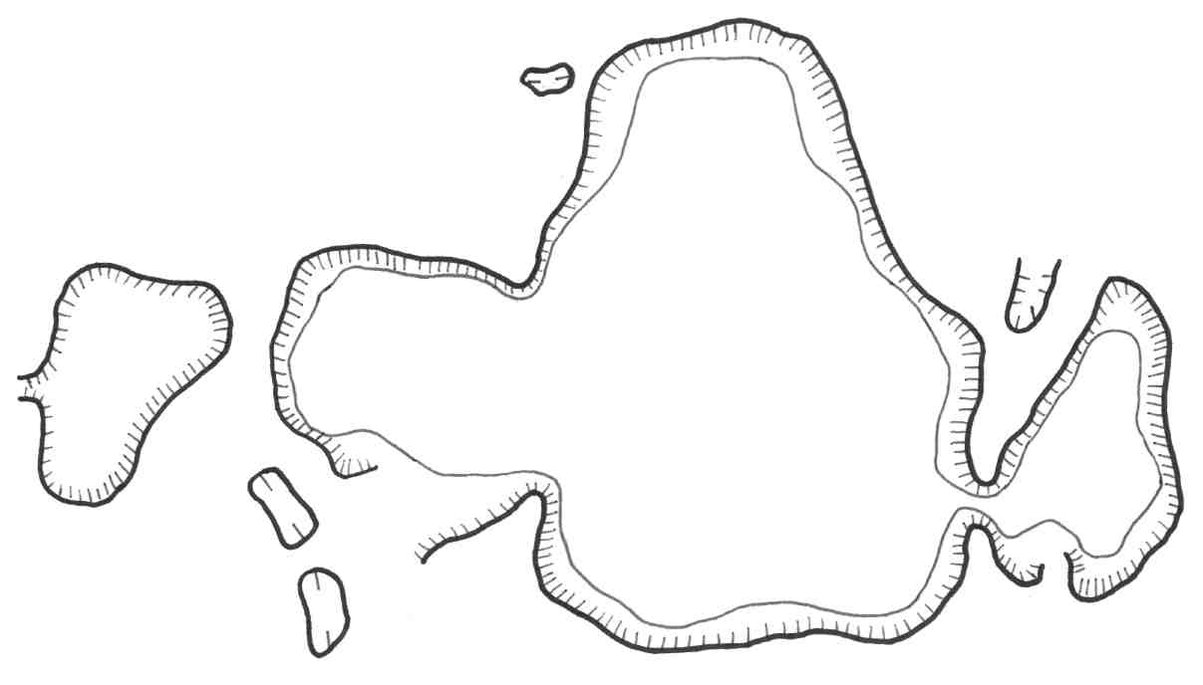
5
3
2
1
4
2
5

